**Творческая мастерская «СемьЯ»**

1. Проектная деятельность как одна из форм взаимодействия с семьями воспитанников.

*Алексеева Елена Феликсовна,*

*Бакеева Светлана Владимировна,*

*воспитатели д/с № 347 (Ленинский район)*

1. Детско-родительский проект «Моя семья-моё богатство»

*Воронцова Юлия Владимировна, методист,*

*Иваницкая Галина Сергеевна, старший воспитатель,*

*д/с № 498 (Октябрьский район)*

1. Детско-родительский проект с детьми средней группы «Уроки доброты».

Михеева *Марина Анатольевна,*

*воспитатель д/с № 275 (Кировский район)*

**Творческая мастерская «Культура и традиции»**

1. Проект «Русская народная культура и традиции».

*Татаркина Ксения Александровна,*

*Алексеенко Ольга Юрьевна,*

*воспитатели д/с № 369 (Ленинский район)*

1. Детско-родительский проект «Культура народов мира» (презентация, стендовый материал).

*Жучкова Светлана Анатольевна, старший воспитатель,*

*Иванова Ирина Вячеславовна, воспитатель,*

*Тайгильдина Наталья Витальевна, музыкальный руководитель*

*д/с № 9 (Кировский район)*

**14.45-15.00 Подведение итогов. Обмен мнениями.**

МКДОУ д/с № 494

г. Новосибирск, ул. С. Кожевникова, 13/1

Проезд транспортом до остановки «Северо-Чемской ж/м»:

Автобус № 1243, 29, 96

Троллейбус № 29

Маршрутное такси № 32

*Заведующий*

Ганзей Татьяна Васильевна

телефон 352-03-78

*Старший воспитатель*

Ракитянская Оксана Геннадьевна

Муниципальное казенное учреждение

дополнительного профессионального образования

города Новосибирска «Городской центр развития образования»

Муниципальное казенное дошкольное образовательное учреждение города Новосибирска

«Детский сад № 494 комбинированного вида»

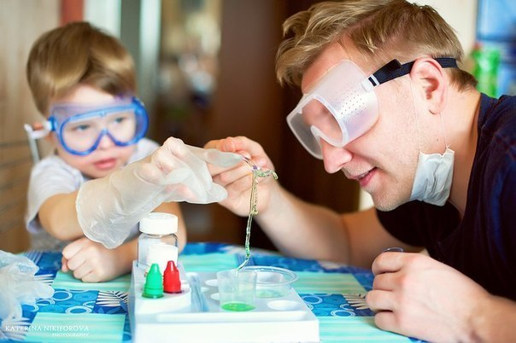

**ГОРОДСКАЯ ПЕДАГОГИЧЕСКАЯ МАСТЕРСКАЯ**

***«Организация совместной проектной деятельности взрослых и детей в рамках реализации ФГОС дошкольного образования»***

Новосибирск 2017

**ГОРОДСКАЯ ПЕДАГОГИЧЕСКАЯ МАСТЕРСКАЯ**

педагогов дошкольного образования

**Тема: «*Организация совместной проектной деятельности взрослых и детей в рамках реализации ФГОС дошкольного образования»***

**Дата проведения: 11.04.2017**

**Время проведения: 13.00-15.00**

**Место проведения: МКДОУ д/с № 494**

**Регистрация участников: 12.30-13.00**

*В работе педагогической мастерской принимает участие старший преподаватель кафедры теории и методики дошкольного образования ГАУ ДПО НСО НИПКиПРО Плевако Лариса Александровна.*

***Модератор:*** *Ракитянская Оксана Геннадьевна, старший воспитатель МКДОУ д/с № 494*

**13.00 – 13.05**

Открытие городской педагогической мастерской.

*Гусельникова Юлия Анатольевна,*

*методист МКУДПО «ГЦРО» в Кировском районе*

**13.05 – 13.10** Приветственное слово.

*Ганзей Татьяна Васильевна,*

*заведующий МКДОУ д/с № 494*

**ПРОГРАММА**

**ГОРОДСКОЙ ПЕДАГОГИЧЕСКОЙ МАСТЕРСКОЙ**

1. «Метод проектов в дошкольном образовании».

*Оленева Лилия Валентиновна,*

*заместитель директора по УВР ЧДОУ ДС*

*«Акварель» (Ленинский район)*

1. «Презентация детских проектов».

*Воспитанники УВР ЧДОУ ДС «Акварель»,*

*Чернышева Татьяна Георгиевна, руководитель проекта*

*Сабурова Светлана Александровна, руководитель проекта*

*Воспитанники МКДОУ д/с № 494,*

*Ионычева Любовь Владимировна, воспитатель,*

*Кисилёва Наталья Алексеевна, воспитатель,*

*Кузнецова Марина Дмитриевна, педагог-психолог*

*МКДОУ д/с № 494 (Кировский район)*

1. «Развитие познавательной активности дошкольников посредством проектной деятельности».

*Снегирева Елена Игоревна,*

*воспитатель д/с № 11 (Первомайский район)*

1. «Организация проектной деятельности в группах компенсирующей направленности».

*Горохова Светлана Викторовна,*

*Каменская Александра Ивановна,*

*воспитатели д/с № 144 (Ленинский район)*

1. «Совместная проектная деятельность участников образовательных отношений по познавательному развитию дошкольников через создание лепбуков».

*Шевчук Екатерина Александровна,*

*Бирюкова Мария Броновна.*

*воспитатели д/отделения при МБОУ СОШ*

*№ 90 художественно-эстетического цикла (Ленинский район)*

***Перерыв 14.00 – 14.10***

**Творческая мастерская «Познаем мир»**

1. «Проектная деятельность взрослых и детей в рамках экологического образования дошкольников».

*Фурсова Виктория Евгеньевна,*

*Каратаева Ирина Борисовна,*

*воспитатели д/отделения при*

*МБОУ СОШ № 198 (Кировский район)*

1. Детско-родительский проект «Покормим птиц зимой».

*Михайлова Елена Викторовна,*

*воспитатель д/с № 84 (Ленинский район)*

1. Детско-родительский проект «Загадочная вселенная».

*Ефременко Светлана Викторовна, воспитатель,*

*Воронцова Юлия Владимировна, методист*

*д/с № 498 (Октябрьский район)*